Úkoly:

Příprava materiálů pro provádění historického centra Olomouce
„Toulky historickou Olomoucí“
Termín: do 12. 12. 2010

Užitečné odkazy:
http://www.tourism.olomouc.eu/
http://www.nabidka.net/Nabidka-8596-Vanocni-trhy-vanocni-jarmark-Olomouc

Legendy a pověsti Olomouc

Užitečné odkazy:
http://www.vkol.cz/cs/aktivity/clanek/povesti-o-pamatkach-mesta-olomouce-a-z-olomouckeho-kraje---proc-se-v-kostele-sv--vaclava-zvoni-poledne-v-11-hodin/
http://www.vkol.cz/cs/aktivity/clanek/povesti-o-pamatkach-mesta-olomouce-a-z-olomouckeho-kraje---o-zalozeni-svateho-kopecka/
http://regiony.ic.cz/index.php?clanek=povest&dir=olomouc&menu=olomouc
http://www.vkol.cz/cs/aktivity/vystavy-a-akce/vystavy/clanek/dny-evropskeho-dedictvi---povesti-o-pamatkach-mesta-olomouce-a-z-olomouckeho-kraje/

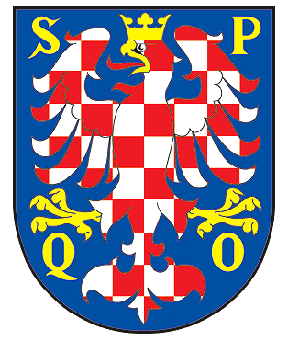
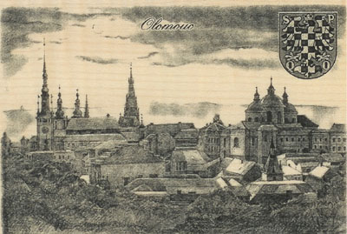

0d 8. 11. 2010 památky Olomouce – ústní zkoušení, test!!!

